# JetBrains DataGrid

## 1.Java，Eclipse 技术，基于Intellij

## 2.外观主题

Brand设计web感十足，

有两大主题外观风格：Darcula和Intellij，

小图标设计一般，

程序首次启动有说明向导。

整体功能不算丰富，但感觉整体较快捷和灵活。

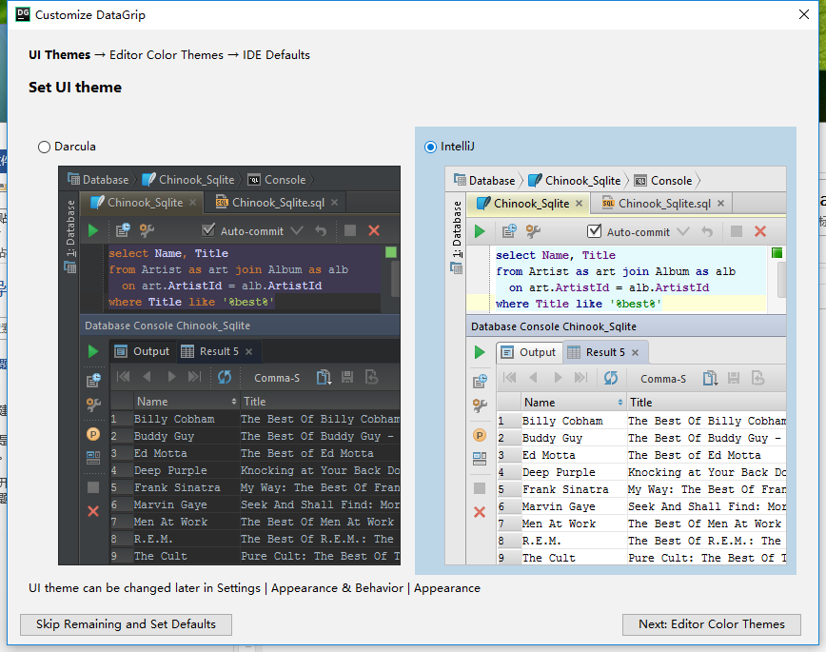

## 3.跨平台支持多种数据库：

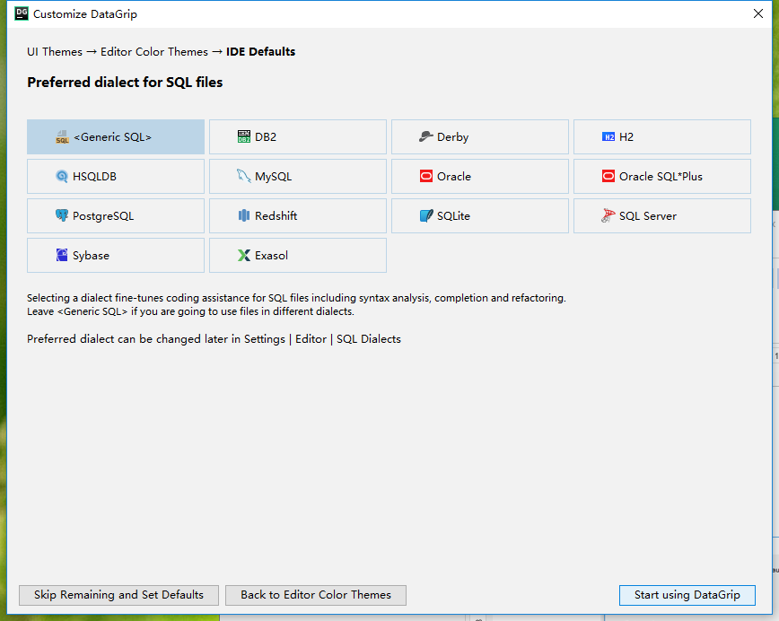

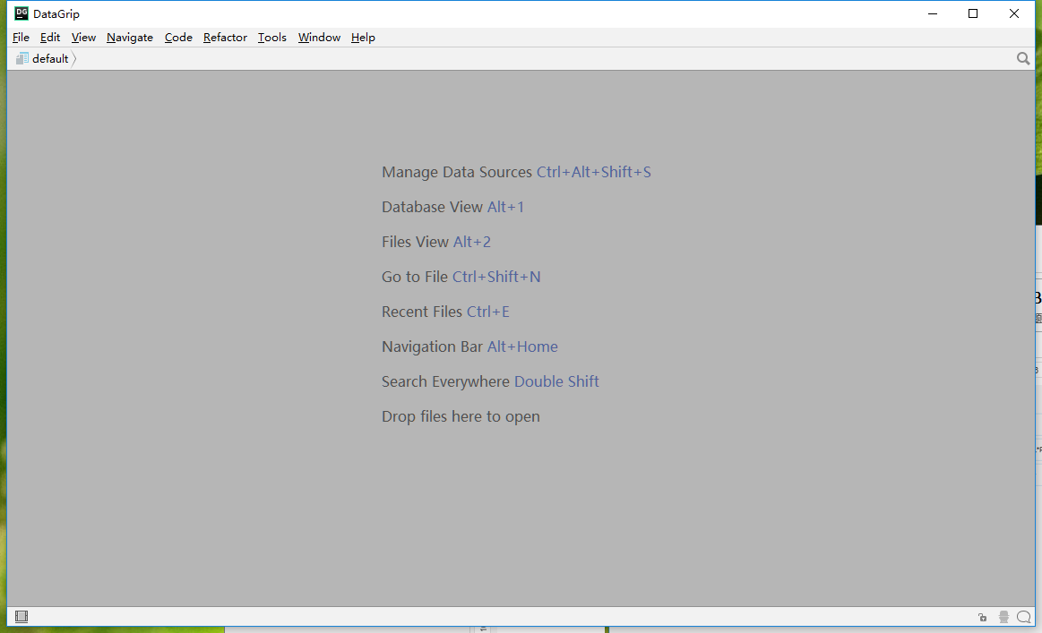

## 4.创建连接时需动态下载driver，但提示不明显。

## 5.对于表，没有属性查看，数据查看实现分页且效率较好；

## 6.有数据比对功能，比对主要是表结构，与git代码比对类似；

## 7.有函数Debug功能；

# Navicat Premium

## 开发语言

## 整体外观设计简洁大方

整体设计明快大方，

Brand设计web感，

功能模块布局一般，

小图标设计较大比较大方，

也有新功能介绍向导

整体功能较少，但给人感觉smart，感觉比DataGrid好用。

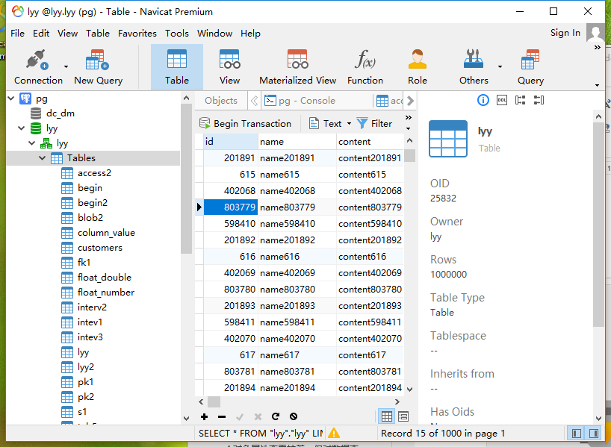

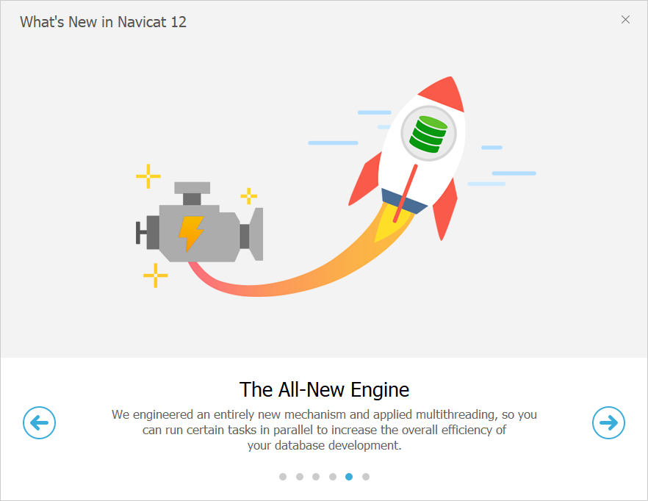

## 跨平台支持多种数据库

## 4.对象属性查看较差，但对数据查看实现分页且效率较高。

## 5.SQL编辑器是集成的SQL客户端：

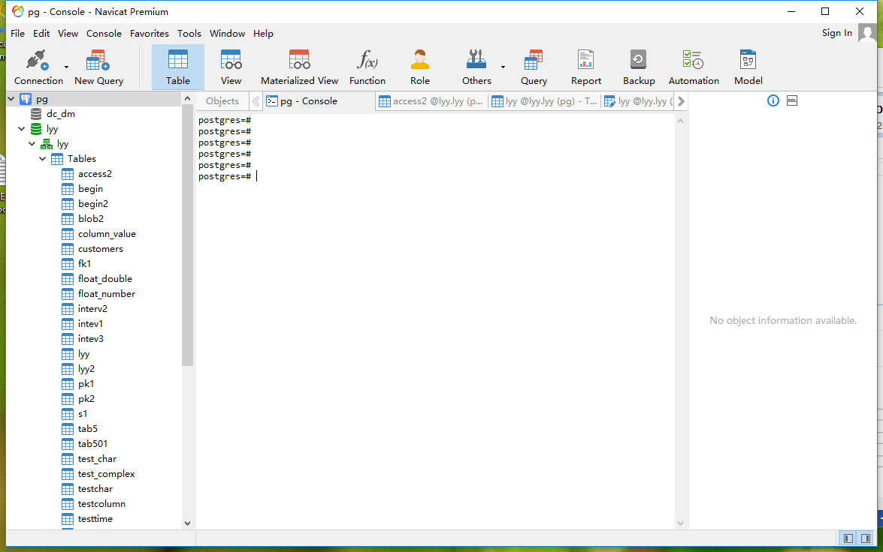

## 4. Structure Sync

先比较差异 - 转为SQL语句 -执行SQL，最终实现同步。

数据源设置

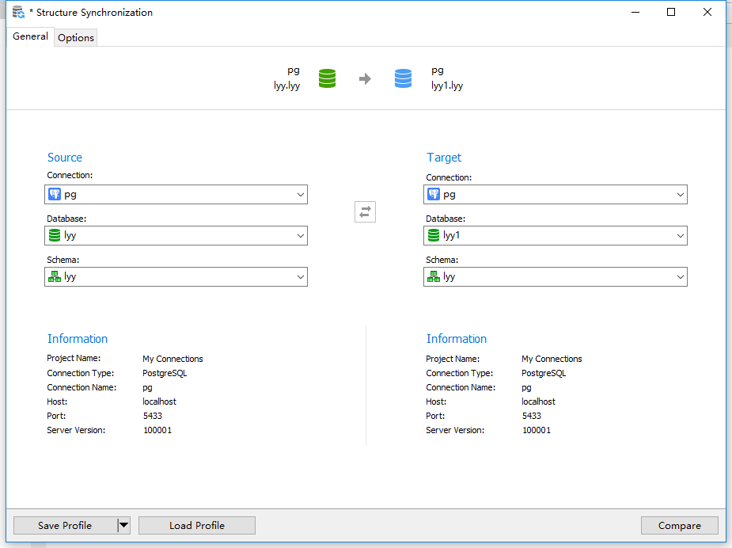

比较选项

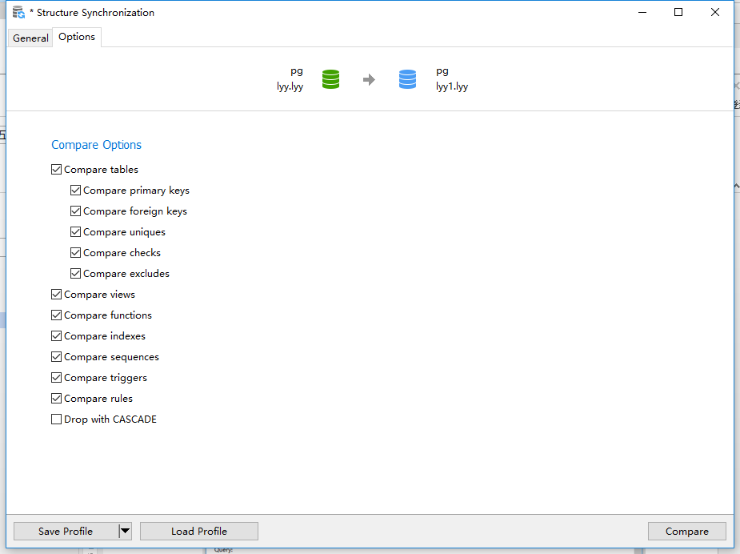

比较结果

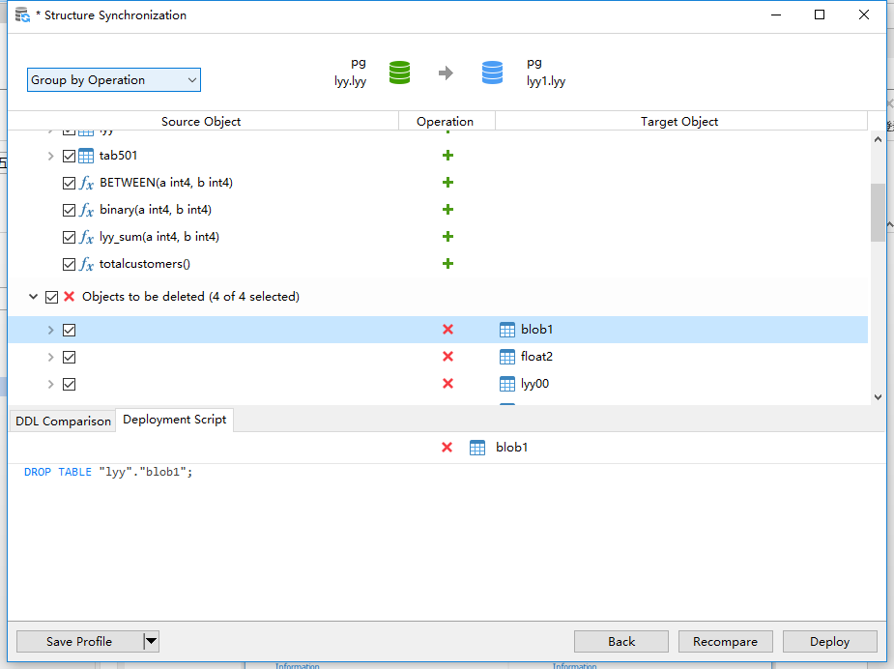

执行语句：

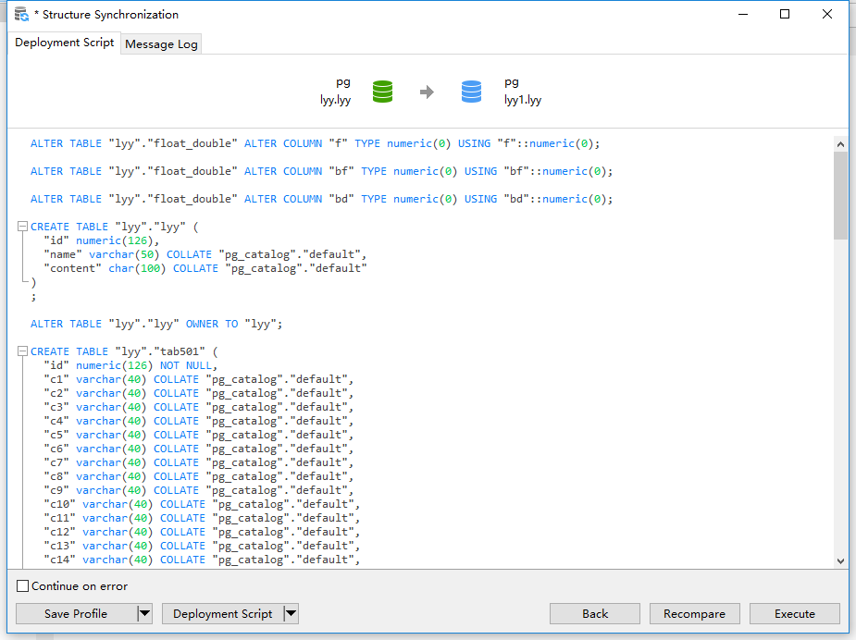

执行结果：

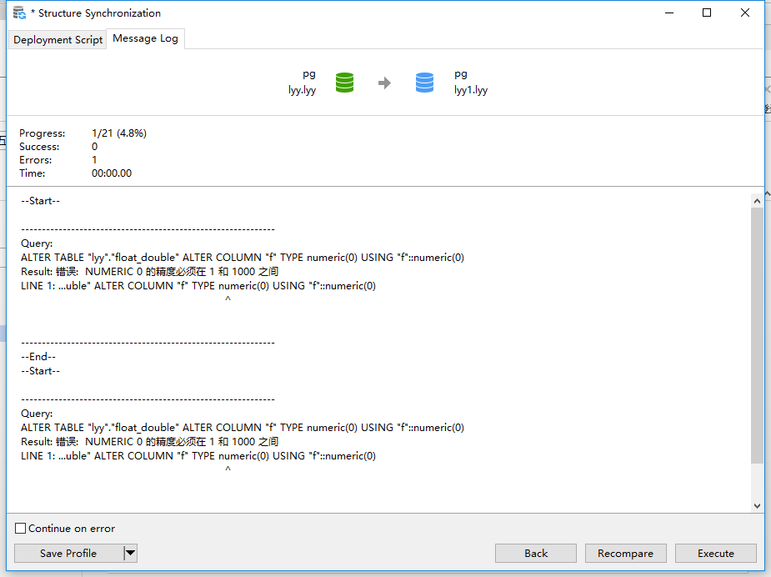

## 5. Data Sync

数据源配置

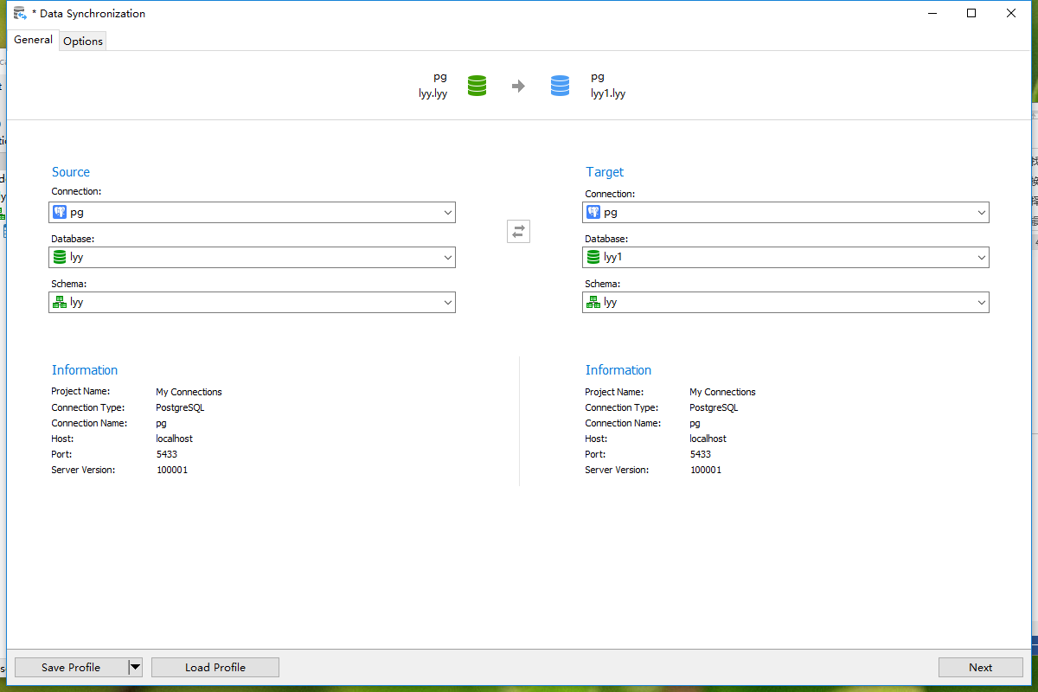

表对应及表数据比对：

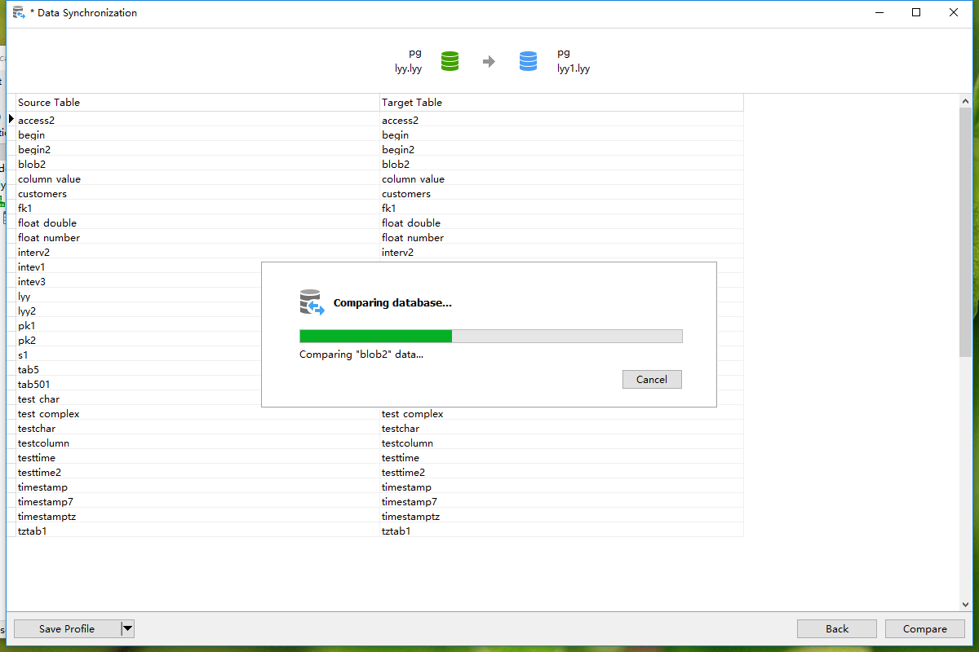

数据比对结果：

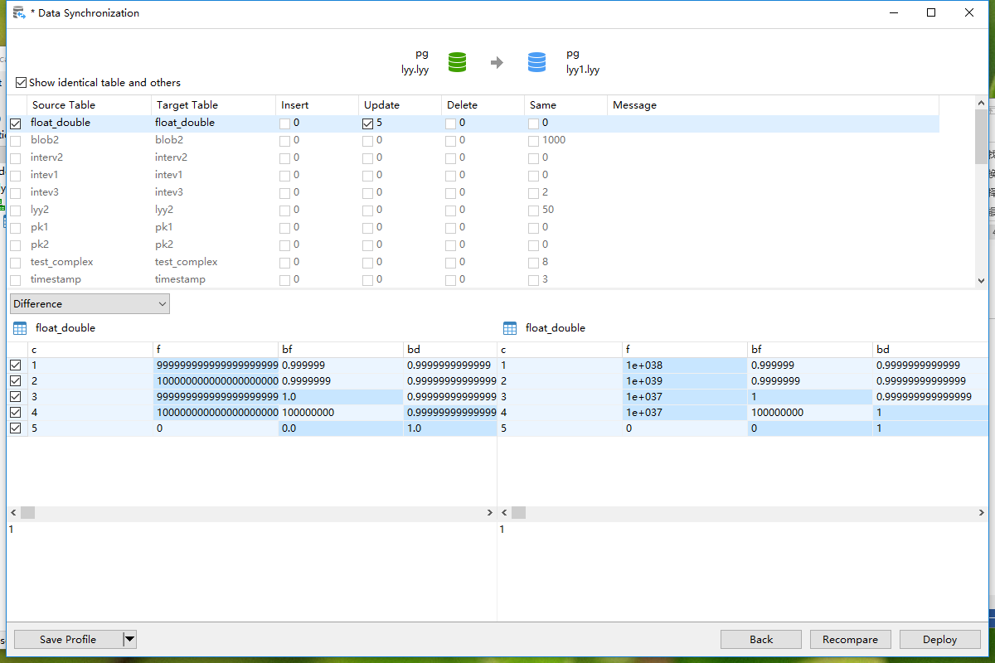

生成同步语句并执行：

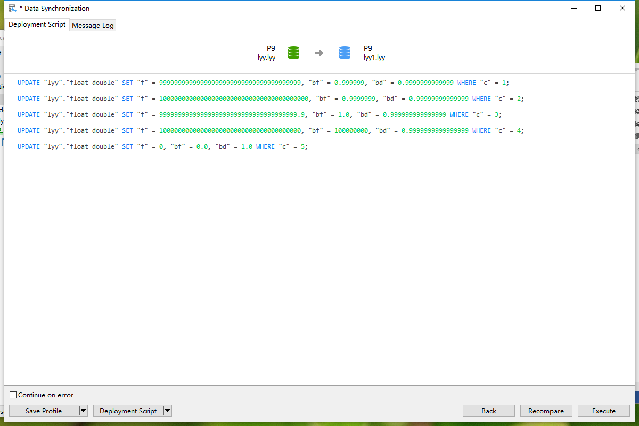

## 6. Data Transfer

数据源配置

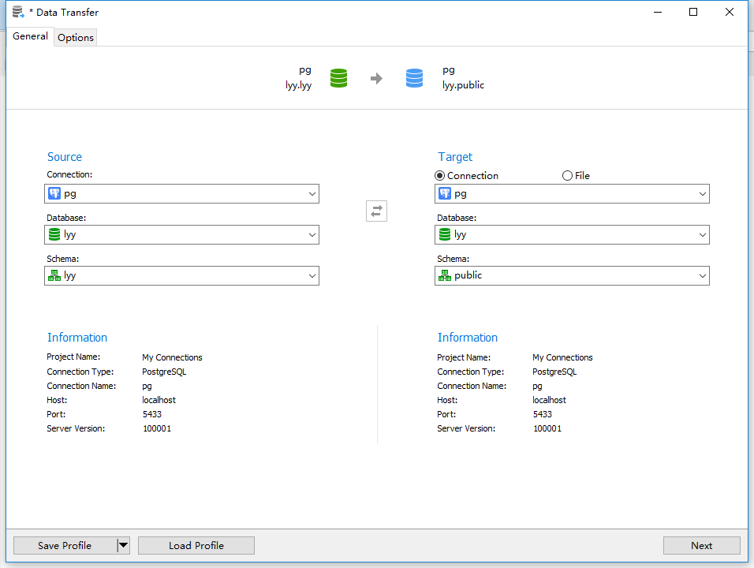

对象选择

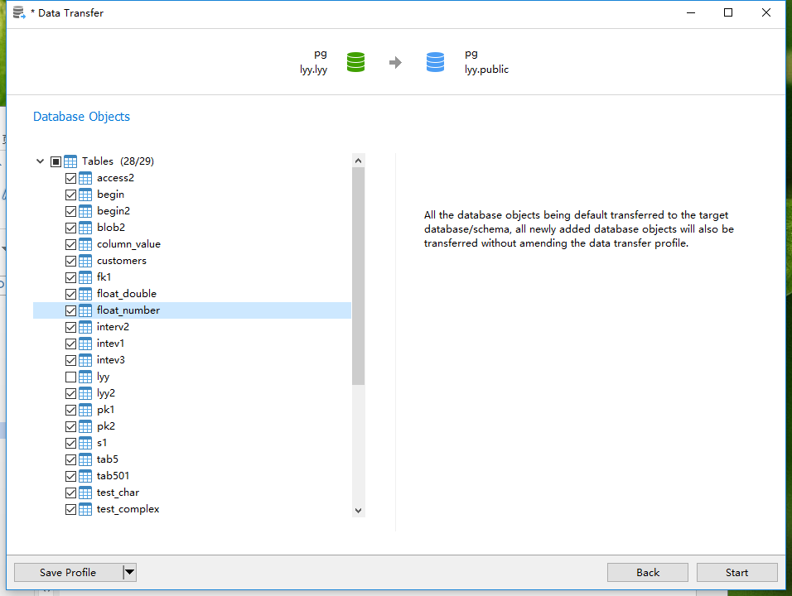

执行迁移

